Evidencias semana 5
Estudiante: Cesar Hernández Barrera
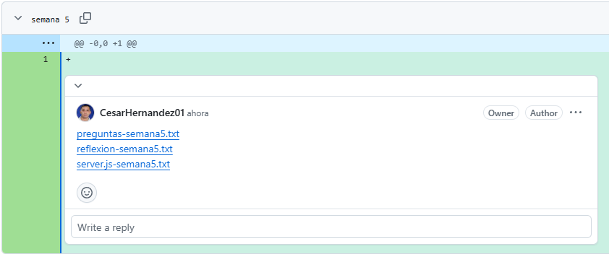
Repositorio en GitHub: https://github.com/CesarHernandez01/Programadores-para-la-PAZ-/commit/aa767eaeeac97ea7821572a74ecd3843e0aa2753#r186939424

